IC-02T 玄關子機電鎖控制器
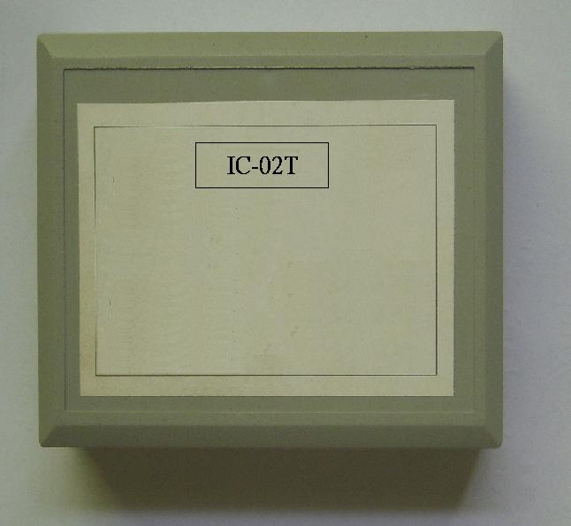
特點:
- 具LED燈顯示。
- 具開鎖電源短路保險。
- 可接一般電鎖或陽極鎖。
- 可擴充影像切換功能。

規格:
- 電源電壓：DC12V。
- 電路設計：省電型電路設計。
- 外觀材質：難燃ABS樹脂盒。
- 周圍溫度：-5℃～44℃。
- 外型尺寸：高 70 ×寬 100 × 厚35。

